Министерство образования, науки и молодежи Республики Крым
Государственное бюджетное специализированное учреждение Республики Крым
«Керченский межрегиональный социально-реабилитационный центр для несовершеннолетних»

«Первая помощь при укусах насекомых, змей, собак и кошек»
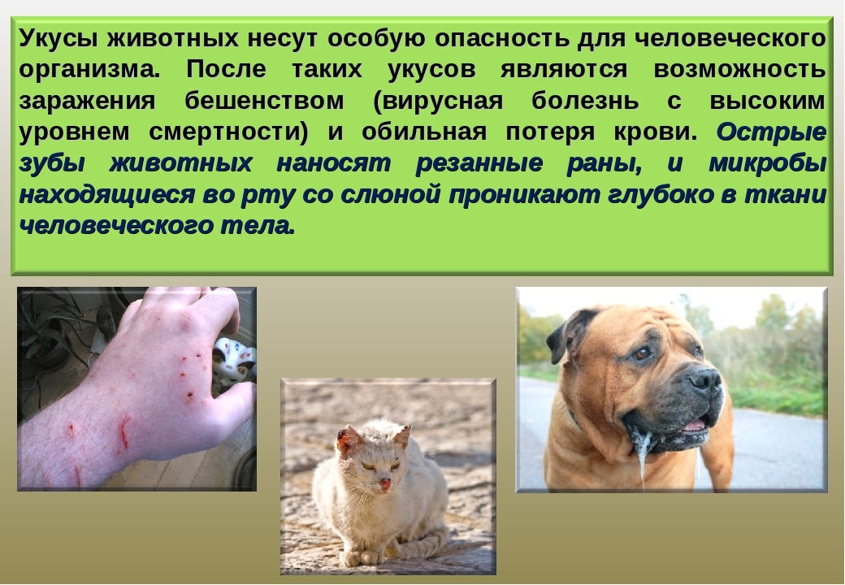

(Для младшего и старшего школьного возраста)

Воспитатель: Тур Ю.С.

Керчь 2020 год
Тема. Первая помощь при укусах насекомых, змей, собак и кошек
1)Укусы змей.
Цель: ознакомить учащихся с приемами оказания первой помощи при укусах насекомых (комара, пчелы, клеща, осы) и змей.
Планируемые результаты. Предметные: учащиеся должны овладеть навыками оказания первой медицинской помощи при укусах насекомых и змей. Личностные: сформируют чувство ответственности за сохранение и укрепление своего здоровья.
Метапредметные: развивающие: способствовать развитию у учащихся любознательности, регулятивные: уметь с помощью учителя анализировать предложенное задание, отделять известное и неизвестное; познавательные: добывать новые знания в процессе наблюдений, рассуждений и обсуждений; коммуникативные: будут развивать умение слушать и понимать речь других, вести диалог.
Оборудование: предметные картинки с изображением насекомых и змей.

Ход занятия
1.Организация класса
Всем, всем добрый день!
Прочь с дороги наша лень!
Не мешай трудиться,
Не мешай учиться!

2.Мотивация и целеполагание
Что такое лето? Это - море света!
Если солнце - зной и сушь, если дождик — звонкий душ.
Скрип сверчков и щебет птичий
Носит ветер смоляной.
В травах — пчелы хороводом:
Все цветет и пахнет медом.
- Все мы любим летом бывать на природе, но там нас кусают назойливые насекомые. Укусы эти могут долго напоминать о себе зудом. Сегодня мы поговорим о том, что делать, если вас укусили комары, осы и другие насекомые, узнаем, как избежать укуса змеи.
- Какие цели поставим перед собой?
3.Актуализация опорных знаний
- Каких насекомых вы можете увидеть на лесных полянах?
-Некоторых насекомых называют «жалящими насекомыми». Почему? (У них есть жало. Они могут ужалить.)
-К жалящим насекомым можно отнести... (Учитель показывает картинки, вывешивает их на доску, а дети называют)
4. Открытие нового знания
Рассказ учителя
Насекомые!!! Гнезда лесных ос и пчел, обычно овальной или продолговатой формы, располагаются на деревьях, в деревянных постройках; шершни размещают свои дома в дуплах деревьев, а шмели гнездятся в подземных норах. Их лучше обходить стороной. Если вы все же потревожили рой, следует несколько минут посидеть не подвижно, пока насекомые не успокоятся, и после этого, не делая резких движений, осторожно отползти в сторону. При нападении роя – спасаться бегством, прикрывая лицо руками. Лучше всего поможет вода (река, озеро) или густой кустарник, который задержит насекомых.
- Посмотрите на рисунки мухи, комара, осы, пчелы, клеща. Разве можно представить, что вот эти насекомые появились на Земле, когда первобытного человека еще не было. Эти существа жили на Земле вместе с динозаврами. А в средние века мух стали называть «адскими птичками» за то, что они вместе с крысами разносили по Европе страшные болезни, такие как, чума и холера. Мухи распространяют кишечные инфекции. Они садятся на кишечные выделения больного, на загрязненные предметы, а затем прилетают на пищевые продукты, посуду и заражают их. Истребление мух, как правило, способствует снижению заболеваемости дизентерией, брюшным тифом и другими кишечными инфекциями.
Чем грязнее окружающая среда, тем лучше для мух. Они любят пищевые остатки, отбросы, нечистоты. Поэтому мухам, конечно, раздолье там, где живут неряхи, где не соблюдаются правила гигиены.
Запомните! Необходимо мыть руки каждый раз перед едой и после каждого посещения туалета, коротко стричь ногти и не грызть их. Тело, одежду, обувь, постельное белье надо содержать в чистоте. Сырые овощи и фрукты перед употреблением надо тщательно мыть кипяченой водой, а затем обдавать кипятком.
- Еще одно страшное насекомое, разносящее болезнь - это малярийный комар. От его укусов каждый год заболевают малярией и желтой лихорадкой миллионы людей в мире.
К счастью, отечественные комары не так опасны, хотя и они кусают. Чтобы снять зуд, можно протереть укушенное место раствором питьевой соды.
- Гораздо больнее, чем комары, кусают пчелы и осы.
Множественные укусы пчел и ос могут представлять опасность для жизни. При этом, кроме отека ткани, повышается температура, появляется головная боль, и даже могут быть судороги. Когда кусает пчела или оса, они оставляют в ране свое жало. Это жало надо быстро удалить. После этого надо промыть рану водой с мылом.
Самое опасное при пчелином укусе - неожиданный приступ аллергии. Поэтому пострадавшему сразу надо дать сладкого чая, таблетку от аллергии и обратиться к врачу. Но можно избежать укуса пчелы, если знать некоторые правила:
- никогда не лезьте в гнезда диких пчел или в ульи на пасеке;
- не дергайтесь, даже если пчела села на вас, пусть изучит запах и улетит.
- на прогулку не надевайте слишком яркую одежду и не душитесь одеколоном или духами.
Много неприятностей может принести клещ. Клещ присасывается на несколько дней. Укус его незаметен. И только спустя некоторое время начинается зуд. Нельзя выковыривать клеща пальцами. Удалять надо пинцетом. Потом место укуса промыть водой с мылом и обработать йодом.
Клещ опасен тем, что может переносить много заболеваний.
Физкультминутка
Повторяем движения за словами:
Руки кверху поднимаем,
А потом их отпускаем.
А потом их развернем
И к себе скорей прижмем.
А потом быстрей, быстрей
Хлопай, хлопай веселей.
Беседа по теме
Змеи!!! Восточная пословица гласит: «Пока змее на хвост не наступишь, она тебя не укусит». А значит, надо быть очень внимательным в местах возможного обитания. Обычно змеи кусают в ногу, если на них наступить. Поэтому там, где они водятся, нельзя ходить босиком, в легкой открытой обуви. Надежно защитят от укуса резиновые и кожаные сапоги.
-Встречали вы когда- нибудь змей? Как они выглядят? Чем отличаются? Знаете ли вы повадки змей?
Змея пуглива, старается не встречаться с человеком. Но если преградить ей дорогу или наступить на нее – ужалит. Чтобы избежать встречи со змеей, давайте вспомним ее привычки.
Змея охотится ночью, любит греется на солнышке вблизи своей норы, под старым пнем, в дупле или стволе упавшего дерева, плохо видит, не различает цветов, не слышит, но воспринимает сотрясения почвы и запахи.
Это интересно!
Из двух тысяч восьмисот известных науке видов змей лишь четыреста ядовиты. В России это в основном гадюки.
Признаки укуса змеи
1.Место укуса быстро отекает, опухоль может распространиться на большую часть тела.
2.Бледность, головокружение, тошнота.
3. Частый слабый пульс.

Физминутка
Отгадайте загадку:
Мягкие лапки, а в лапках - царапки. (кошка)
У вас у многих самое любимое животное - кошка.
- Могут ли кошки быть опасны?
- Почему после общения с животными всегда надо вымыть руки с мылом?
Любя кошек нельзя забывать, что они могут стать источником серьёзной опасности для жизни.
Еще с древних времён человек приручил собаку, и она стала его верным помощником во всём. Собака помогает человеку пасти скот, охраняет человеческое жильё. Она ходит с ним на охоту, помогает выследить и поймать добычу. Во время войны собака помогала русским солдатам защищать Родину от врагов, выносила раненых с поля боя.
Собака является другом человека, но они могут причинить человеку и боль. Они могут быть опасны, поэтому надо знать и уметь с ними верно общаться. Надо заметить, что не все собаки - домашние. К сожалению, в последнее время и в нашем посёлке появилось много бродячих собак. Они тоже являются источником опасности.

- Статистика показывает, что укусы домашних собак - более частое явление, чем укусы бродячих. Но это, конечно, не значит, что можно спокойно играть с бродячими собаками. Лучше старайтесь держаться от них подальше.
--- Как отличить бродячую собаку от домашней?
- Если собака в ошейнике - значит она чья-нибудь, если нет - бродячая. Прирученная собака ухоженная, сытая.
- Почему бродячих собак становится больше?
- Кто в этом виноват?
- О чём должны помнить люди, прежде чем завести собаку в доме?
Но и к домашней чужой собаке подходить тоже не следует. Почему?
Для того, чтобы обезопасить свою жизнь и здоровье следует помнить и знать правила.
1. Не надо считать, что если собака машет хвостом, то она относится к вам дружелюбно. Бывает, что это говорит о её недружелюбном настрое.
2. Не стоит пристально смотреть собаке в глаза и улыбаться. На собачьем языке это значит скалиться ( сердиться, злиться).
3. Не показывайте свой страх перед собакой. Собака это может почувствовать инапасть.
4. Нельзя убегать от собаки. Этим вы изображаете из себя убегающую дичь и предлагаете собаке поохотиться.
Закрепление.
Викторина "Самый внимательный"
1. Какие команды могут помочь, если собака хочет напасть?
2. Самое чувствительное место у собаки это ...
3. После общения или игры с кошкой и собакой надо...
4. Коты и кошки дальние родственники.....
5. Людям от кошек и собак передаются инфекции .....
6. Если человека укусила бешеная собака надо ...

6. Итог занятия. Рефлексия.
- Что нового узнали? Чему научились?

